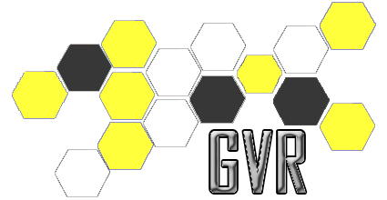



Caso de Uso [CU08 - EditarOpcionesDeValoracion]

Checkpoint

Laboratorio de Desarrollo de Software

GVR

Un Caso de Uso es una secuencia de interacciones que se desarrollarán entre un sistema y sus actores en respuesta a un evento que inicia un actor principal sobre el propio sistema.

Estos ilustran los requerimientos del sistema al mostrar como reacciona una respuesta a eventos que se producen en el mismo

Las Realizaciones de los Casos de Uso se llevan a cabo como resultado de un caso de uso específico. La realización del caso de uso debe cumplir con los requerimientos establecidos y debe reflejar el comportamiento de su caso de uso correspondiente. Este artefacto se halla dentro del Modelo de Diseño reflejando los productos de trabajo relacionados con el caso de uso pero que pertenecen a dicho modelo. Estos productos de trabajos relacionados consisten en los diagramas de comunicación y secuencia que expresan el comportamiento del caso del uso en términos de objetos de colaboración, y dichos diagramas deben elaborarse haciendo uso de (UML).

Tabla de contenido

Descripción 4

Actores del CU 4

Precondiciones 4

Flujo de Eventos Normal 4

Poscondiciones 4

Flujo de Eventos Alternativo 5

Diagramas Asociados 5

Diagrama de Casos de Uso 5

Diagrama de Secuencia 5

Caso de Uso [CU08 - EditarOpcionesDeValoracion]

Descripción

Funcionalidad de modificación de las características propias de una tipificación de valoración, incluyendo la edición de las ubicaciones en donde se encuentra disponible.

Actores del CU

Dicha funcionalidad es aplicada a los actores:

* Encargado de Servicio.

Precondiciones

Antes de realizar estas operaciones el sistema debe de contar con la sesión iniciada de un usuario autorizado.

Flujo de Eventos Normal

Camino principal:

1. El usuario requiere editar las características principales de una tipificación de valoración existente.
2. El usuario especifica la tipificación que desea modificar.
3. El sistema despliega la pantalla de Edición de opciones de valoración.
4. El usuario modifica los datos deseados correspondientes a la opción de valoración.
5. El usuario finaliza la modificación.
6. El sistema guarda los cambios al servicio.

Poscondiciones

Una tipificación de valoración es actualizada con nuevos datos característicos remplazando a los que contaba anteriormente.

Flujo de Eventos Alternativo

4A. El usuario desea modificar las ubicaciones en donde está disponible la tipificación.

4A1. El flujo se traslada al camino básico del caso de uso [CU07 – HabilitaEnSector].

Diagramas Asociados

Diagrama de Casos de Uso

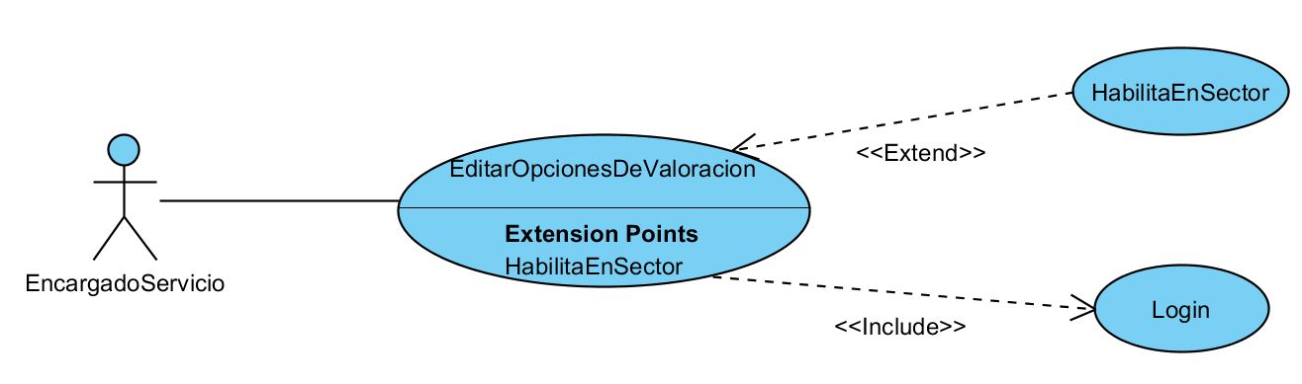

Diagrama de Secuencia

